Desarrollo de Aplicaciones para Internet: Implantación

Hugo Bárzano Cruz – 77138361h
Correo: hugobarzano@gmail.com
Fuentes: https://github.com/hugobarzano/DAIproducion.git

La idea de la implantación es poner en producción la aplicación que hemos estado desarrollando a lo largo del cuatrimestre. La puesta en producción puede llevarse a cabo de muchas maneras, yo he decidido utilizar Docker para contener y ejecutar la aplicación y Azure como IaaS para alojarla en la nube.

Lo primero es cambiar el ALLOWED_HOSTS = ['*']
Lo siguiente es crear los distintos script de configuración necesarios:

1. nginx-default:

server {
listen 80 default_server;

# servidor web para archivos en /static
location /static/ {
alias /var/www/static/;
}

# proxy inverso, se pasa a la aplicación wsgi
location / {
proxy_pass http://127.0.0.1:8001;
proxy_set_header X-Forwarded-Host $server_name;
proxy_set_header X-Real-IP $remote_addr;
}

2. supervisor.conf

[program:gunicorn]
command=/usr/local/bin/gunicorn practica4.wsgi --bind 0.0.0.0:8000
directory=~/DAIproducion/manage.py
user=root
autostart=true
autorestart=true
redirect_stderr=true
3.collect_static.sh

#/bin/bash
cp -r static/ /var/www/static
cp -r media/ /var/www/media

Una vez que tenemos los scripts necesarios, he desarrollado el siguiente Dockerfile:

FROM ubuntu:latest

#Autor
MAINTAINER Hugo Barzano Cruz <hugobarzano@gmail.com>

RUN sudo apt-get install -y git
RUN sudo git clone https://github.com/hugobarzano/DAIproducion.git

#Actualizar Sistema Base
RUN sudo apt-get -y update
RUN sudo apt-get install -y python-setuptools
RUN sudo apt-get -y install python-dev
RUN sudo apt-get -y install build-essential
RUN sudo easy_install pip
RUN sudo pip install --upgrade pip
RUN cd DAIproducion/ && sudo pip install -r requirements.txt

# PRODUCCION
run pip install gunicorn

# servidor web y watchdog
run apt-get install -y supervisor nginx

# configuraciones
run cp DAIproducion/supervisor.conf /etc/supervisor/conf.d/
run cp DAIproducion/nginx-default /etc/nginx/sites-available/default
run sed -i 's/DEBUG = True/DEBUG= False/' DAIproducion/practica4/settings.py

expose 80
cmd DAIproducion/collect_static.sh && supervisord

Debemos comprobar localmente que el docker es correcto. Primero tenemos que construir la imagen mediante:

sudo docker build -f ~/DAIproducion/Dockerfile -t dai --no-cache=true .

Una vez construida, podemos ejecutarla mediante:

sudo docker run -t -i dai sh -c "ifconfig && cd DAIproducion && python manage.py makemigrations --noinput && python manage.py migrate --noinput && python manage.py syncdb --noinput && sudo python manage.py runserver 0.0.0.0:80"

y accediendo a la ip del docker mediante el navegador, podemos comprobar que todo esta correcto

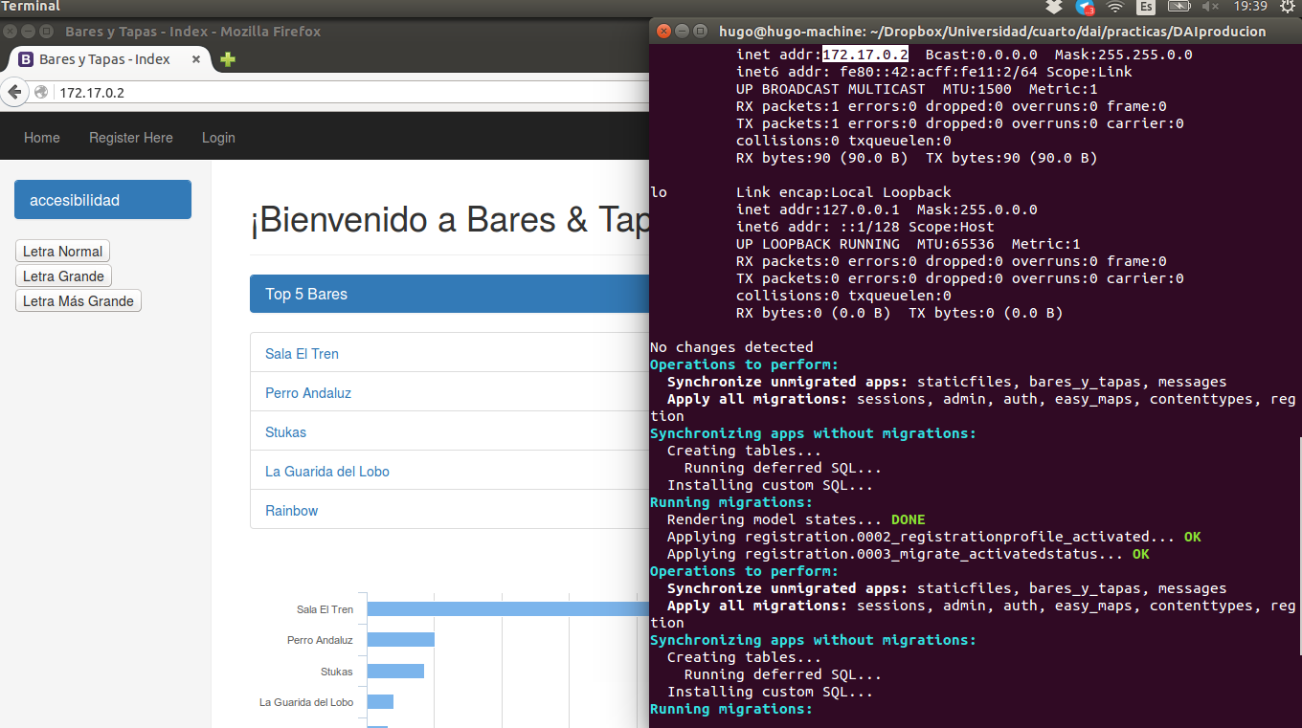

Ahora que sabemos que el Dockerfile genera una imagen funcional de la aplicación el siguiente paso es subirlo a Dockerhub como una automontated-build, de esta manera, podremos obtener la imagen en cualquier momento ejecutando

docker pull hugobarzano/daiproducion

El repositorio de dockerhub es el siguiente: https://hub.docker.com/r/hugobarzano/daiproducion/

Ahora que disponemos de una imagen funcional accesible en cualquier momento, podemos desplegarlo en la nube. Voy a utilizar Azure como IaaS ya que dispongo de una cuenta con crédito temporal. Para realizar el despliegue, voy a utilizar herramientas para la creación de entornos virtuales (Vagrant) y herramientas para aprovisionamiento de entornos virtuales (Ansible).

Para la creación de la máquina virtual, he desarrollado el siguiente vagrantfile

Vagrant.configure('2') do |config|
config.vm.box = 'azure'
config.vm.network "public_network"
config.vm.network "private_network",ip: "192.168.56.10", virtualbox__intnet: "vboxnet0"
config.vm.network "forwarded_port", guest: 80, host: 80
config.vm.define "localhost" do |l|
l.vm.hostname = "localhost"
end

config.vm.provider :azure do |azure, override|
azure.mgmt_certificate = File.expand_path('~/.ssh/azurevagrant.pem')
azure.mgmt_endpoint = 'https://management.core.windows.net'
azure.subscription_id = 'b0eda1f9-f644-4cfd-bc55-29015eed62c9'
azure.vm_image = 'b39f27a8b8c64d52b05eac6a62ebad85__Ubuntu-14_04_2-LTS-amd64-server-20150506-en-us-30GB'
azure.vm_name = 'DAIproducion'
azure.cloud_service_name = 'DAIproducion'
azure.vm_password = 'Clave#Hugo#1'
azure.vm_location = 'Central US'
azure.ssh_port = '22'
azure.tcp_endpoints = '80:80'
end

config.vm.provision "ansible" do |ansible|
ansible.sudo = true
ansible.playbook = "playbook.yml"
ansible.verbose = "v"
ansible.host_key_checking = false
end

end

Para ejecutarlo, basta con hacer

vagrant up –provider=azure

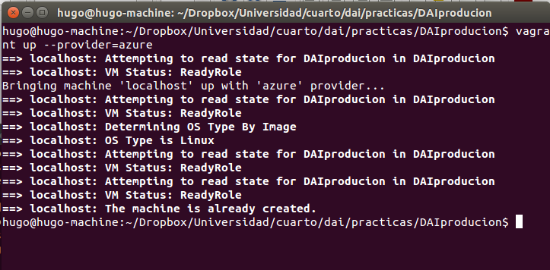

Una vez que tenemos la máquina, he desarrollado el siguiente playbook de ansible para aprovisionar dicha maquina con la imagen docker funcional:

- hosts: localhost
sudo: yes
remote_user: vagrant
tasks:
- name: Actualizar sistema base
apt: update_cache=yes upgrade=dist
- name: Instalar git
action: apt pkg=git state=installed
- name: Install Python Pip
action: apt pkg=python-pip state=installed
- name: Obtener aplicacion de git
git: repo=https://github.com/hugobarzano/DAIproducion.git dest=~/DAIproducion clone=yes force=yes
- name: Dar permisos de ejecucion
command: chmod -R +x ~/DAIproducion
- name: Instalar docker y docker-compose
command: sh ~/DAIproducion/deploy_docker.sh
- name: Descargar imagen necesaria
command: service docker restart
command: docker pull hugobarzano/daiproducion
- name: Enrrutamiento
command: sudo iptables -t nat -A PREROUTING -i eth0 -p tcp --dport 80 -j DNAT --to-destination 172.17.0.1:80
- name: Ejecutar
command: sudo docker run -t -i daiproducion sh -c "ifconfig && cd ~/DAIproducion && python manage.py makemigrations --noinput && python manage.py migrate --noinput && python manage.py syncdb --noinput && sudo python manage.py runserver 0.0.0.0:80"

Para realizar el aprovisionamiento basta con ejecutar

vagrant provision

y desde el navegador, accediendo al servicio en la nube que ha creado vagrant, podemos observar que la aplicación esta en producción

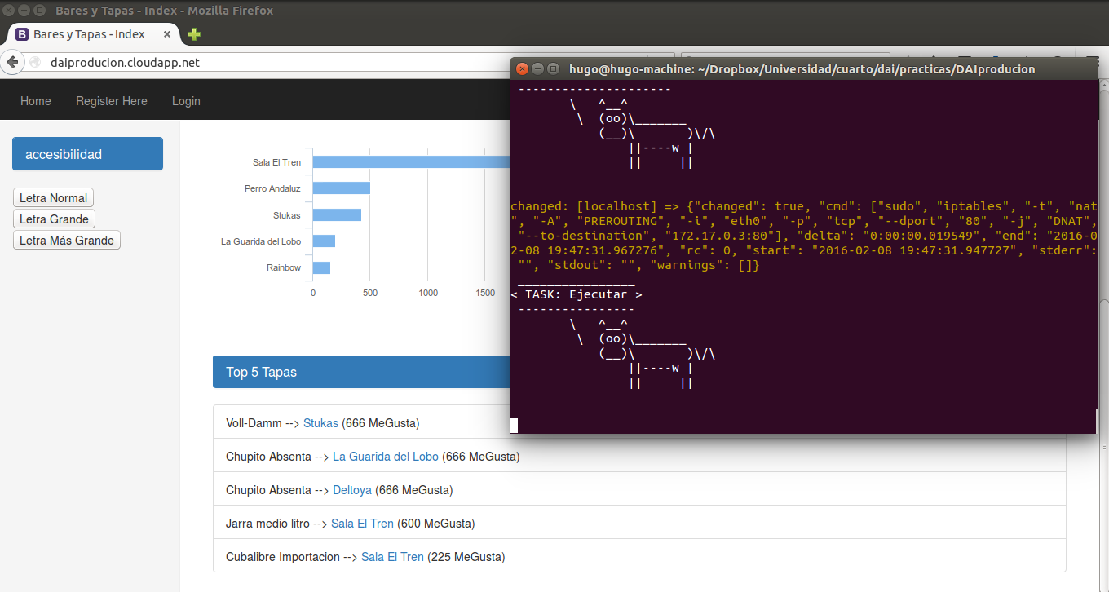

El servicio en la nube es http://daiproducion.cloudapp.net/
NOTA: Este servicio permanecerá disponible temporalmente, hasta que se agote el crédito de mi pase para Azure.

